Evidência - CT-04

07/02/2021 15:57

CT-04_1Usuario e Senha

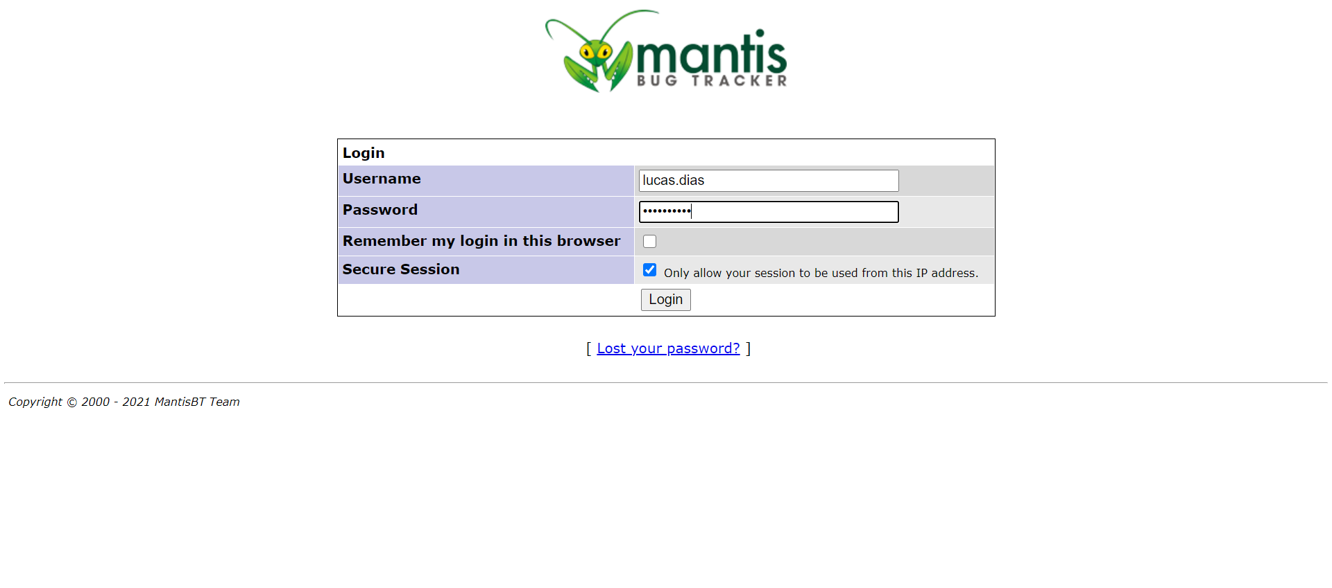

CT-04_2_Projeto selecionado

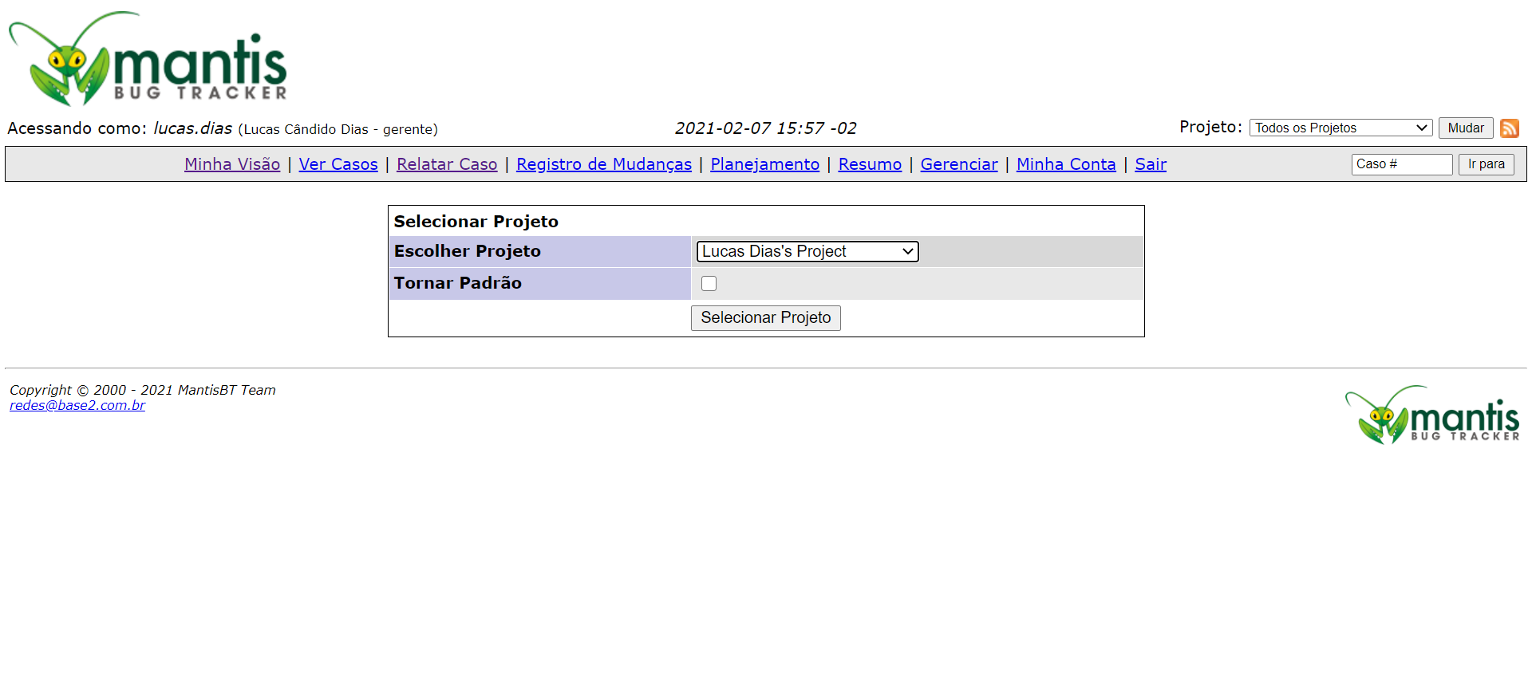

CT-04_3_Relatando caso

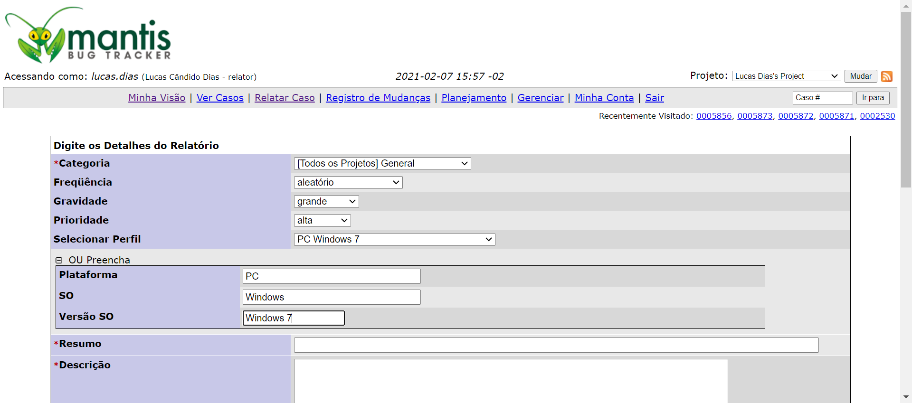

CT-04_4_Relatando caso

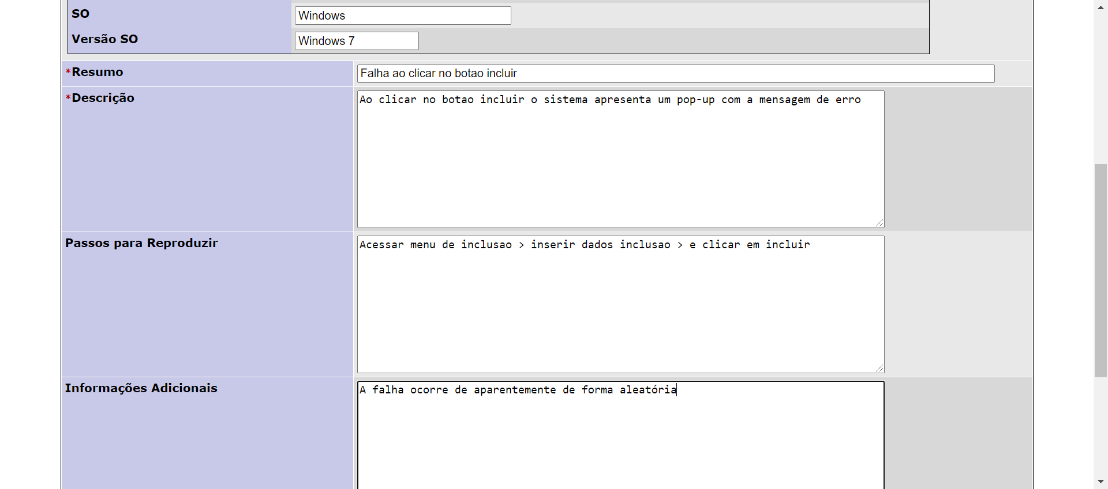

CT-04_5_Arquivo Selecionado

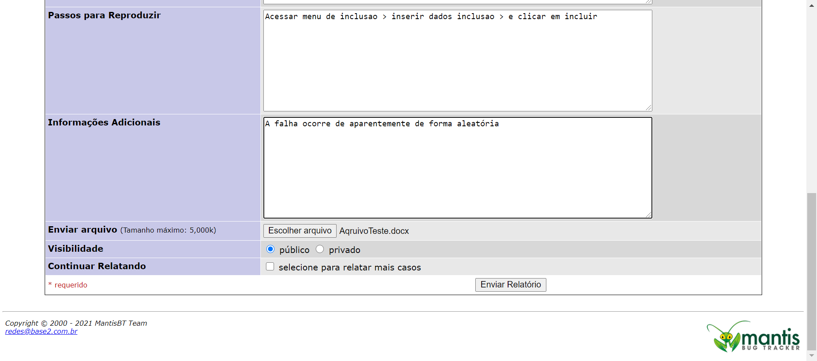

CT-04_6_Mensagem de Sucesso

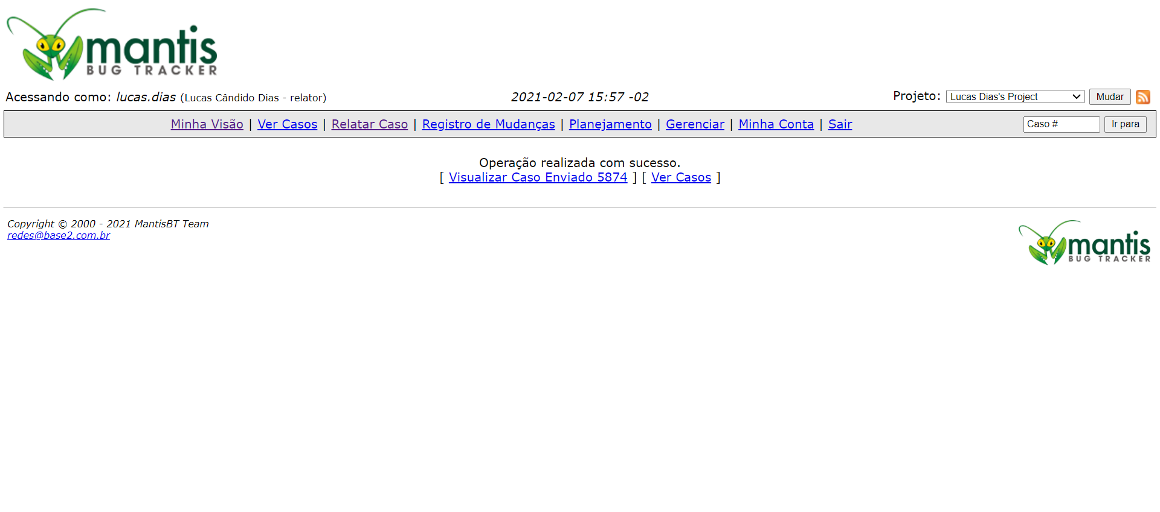

CT-04_7_Finalizacao_Cenario

